Tutorial
Screencast-o-matic
Screencast-o-matic
Es una aplicación para realizar screencast, es decir, la grabación de lo que ocurre en la pantalla de nuestro ordenador, que a veces puede contener una narración de audio, por su parte, el más conocido screenshot es una captura imagen de la pantalla de usuario, mientras que el screencast es esencialmente una película de lo que el usuario observa en su monitor.
La aplicación además de ser de fácil uso, resulta ideal para hacer vídeos cortos y es posible trabajar sin necesidad de instalar programa alguno en el ordenador ya que se puede acceder a ésta usando un navegador web, en ella se puede realizar de forma gratuita lo siguiente:
- Realizar grabaciones del escritorio y/o de la WebCam ejecutando la aplicación en línea.
- Grabar hasta 15 minutos cada vez.
- Alojamiento hasta un máximo de 15 minutos para cada grabación o la posibilidad de alojar las grabaciones en nuestro propio canal de Youtube HD.
- Guardar localmente las grabaciones en formato: mp4, avi, flv o como gif animado.
Acceder a la herramienta
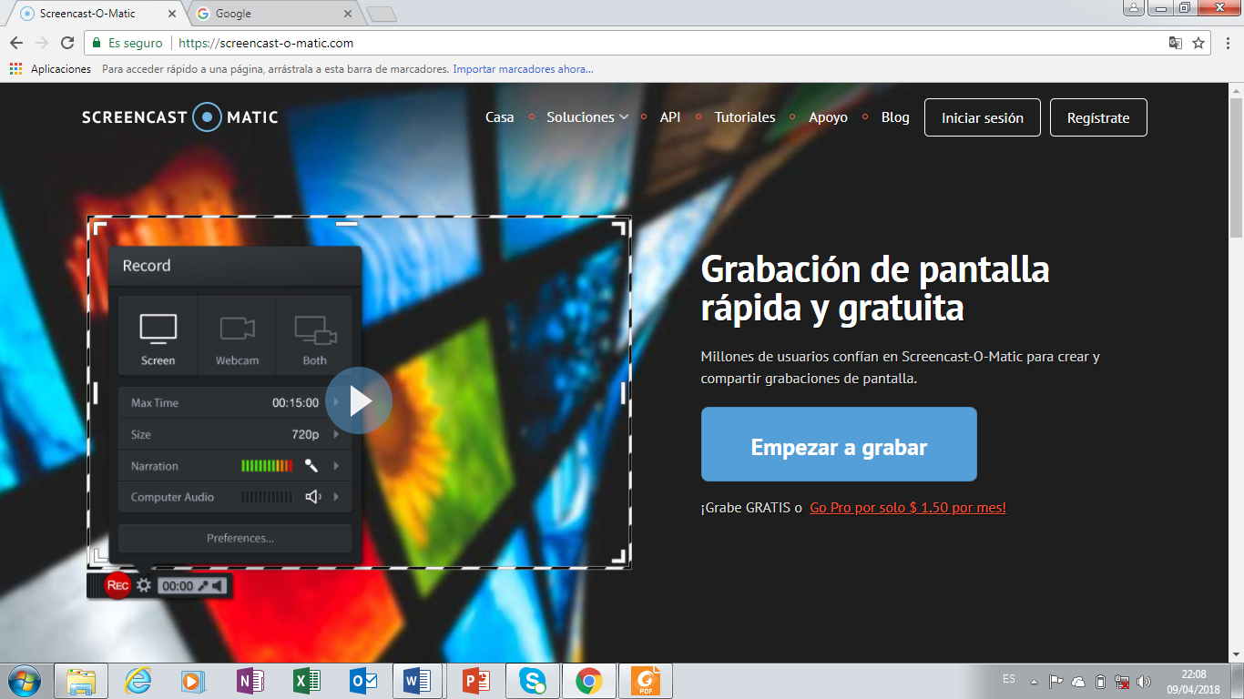
Para poder acceder deberás entrar desde la página oficial https://screencast-o-matic.com/ o escribir Screencastomatic en tu buscador y continuar con las siguientes indicaciones:
https://screencast-o-matic.com/

En la pantalla encontrarás las siguientes opciones:
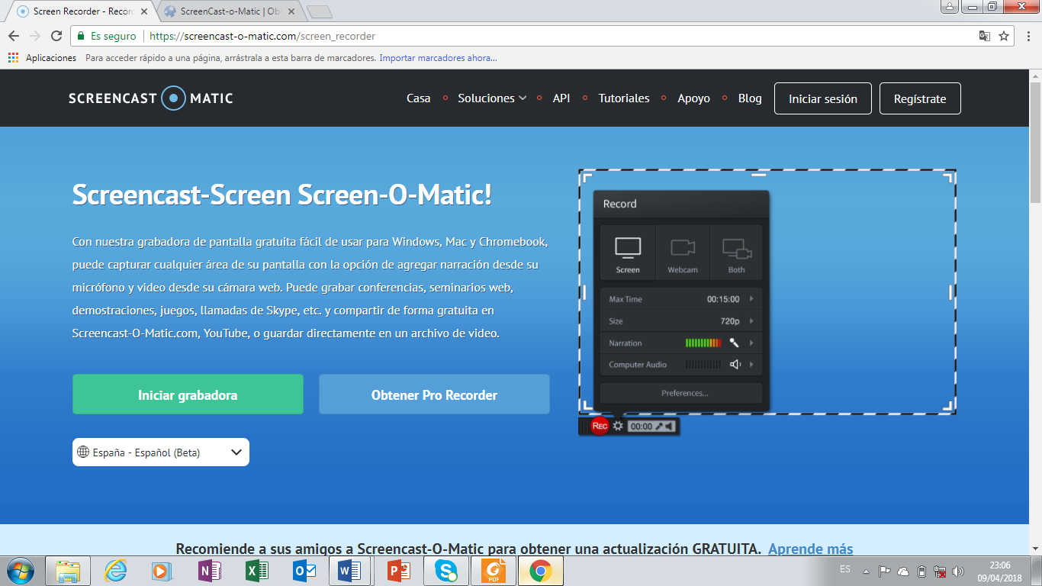
Screen o pantalla:
Grabar únicamente lo que ves en tu pantalla.
WebCam:
Grabarte desde la cámara frontal de tu dispositivo.
Both (ambos): Grabar con ambas, es decir, lo que ves en tu pantalla, así como lo que enfoca tu cámara frontal
Para iniciar con la grabación daremos clic en el botón “empezar a grabar”.
Dar clic en “iniciar grabadora”, automáticamente se descargará el WebLaunchrRecorder
Una vez que hemos dado clic en empezar a grabar, se desplegará la siguiente pantalla:
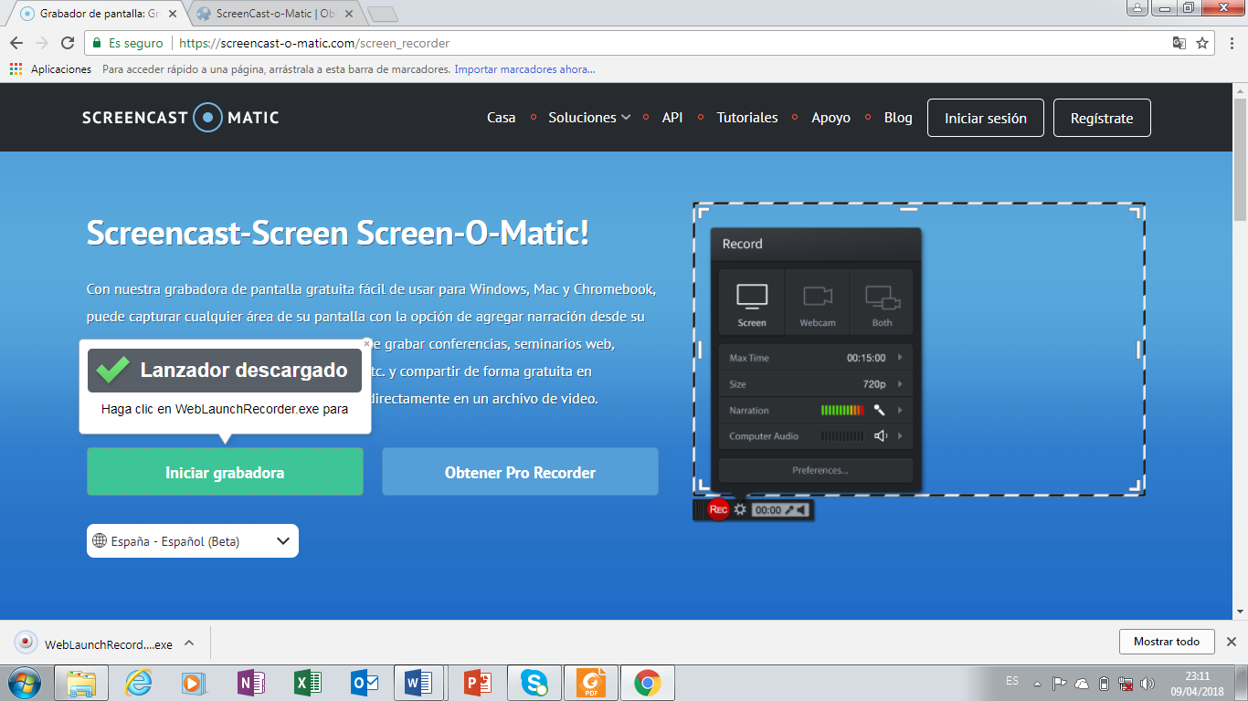
WebLaunchRecorder
Damos doble clic en la descarga y procedemos a ejecutar el archivo.

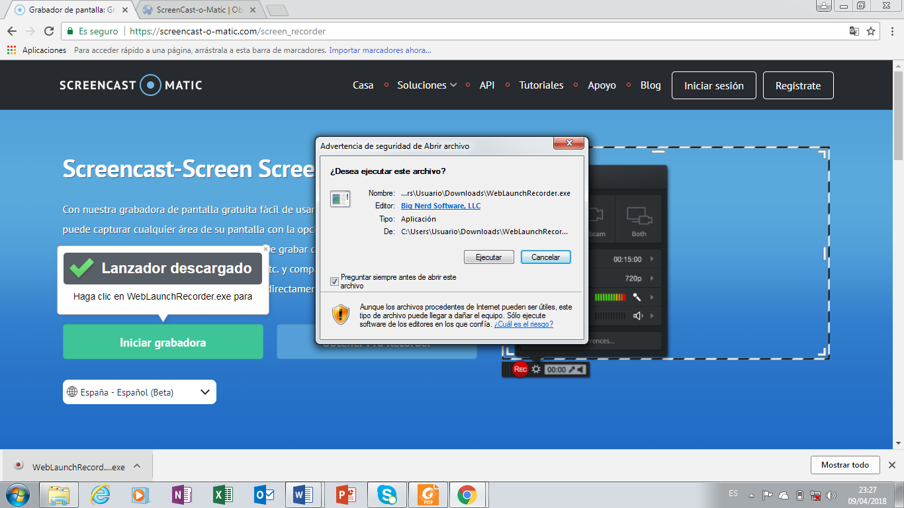
Clic a la opción ejecutar

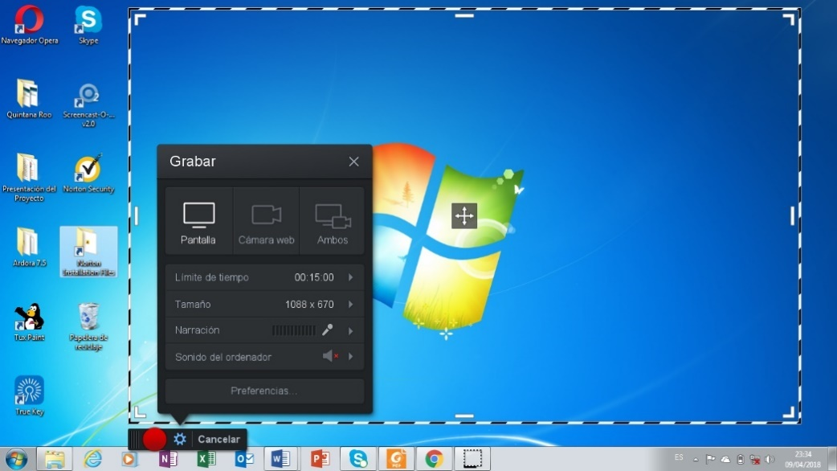
Se desplegará un marco que nos indica el área que se grabará en nuestro video, este lo podemos hacer grande o pequeño, según se requiera.
A continuación, veremos cuales son las opciones para grabar que nos brinda la herramienta:
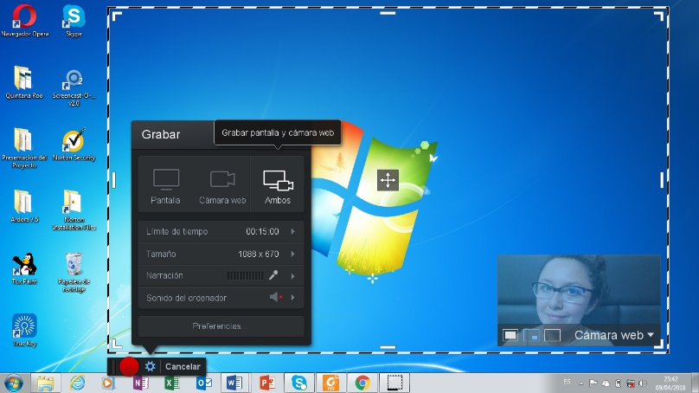
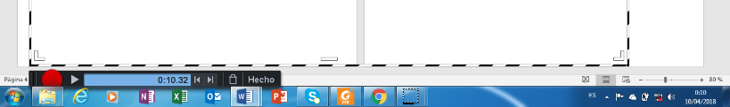
Both (ambas cámaras): Grabación con cámara frontal y vista de pantalla.
Para grabar lo que vemos en nuestra pantalla y además grabarnos a nosotros mientras explicamos, utilizamos la siguiente opción.

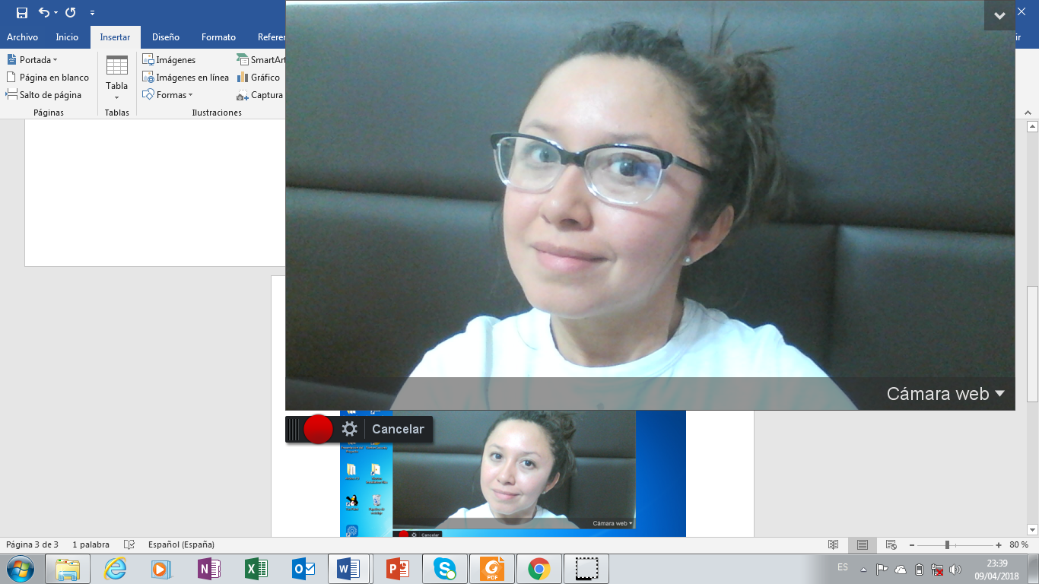
WebCam: Grabación únicamente con cámara frontal.
Para grabar únicamente lo que enfoca nuestra webcan ocupamos la siguiente opción:

Screen:
Grabación únicamente con vista de pantalla.
Para grabar exclusivamente lo que vemos en nuestra pantalla, entonces ocupamos la siguiente opción.

Los botones que encontramos son los siguientes:

Botón de grabar; además de grabar, en caso de querer corregir algún error mientras grabación, con este botón es posible dividir la grabación y continuar en el punto que decida.
Botones para retroceder a la última pausa realizada o para avanzar a la siguiente pausa y reanudar la grabación.

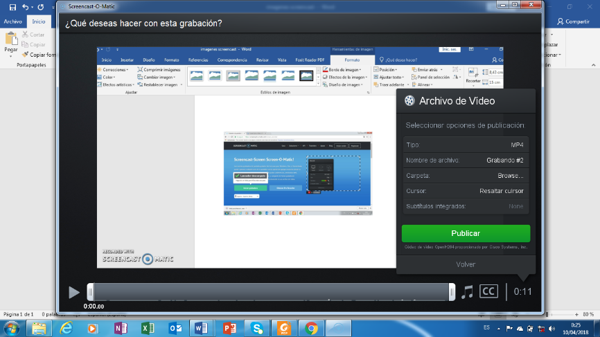
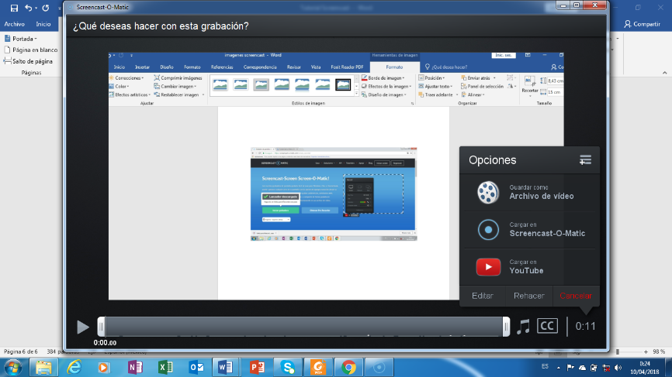
Una vez finalizada la grabación, damos clic al botón hecho.
Ponemos nombre al documento y ¡listo! Ahora si, puede publicarlo en su equipo, o bien, en una cuenta de youtube.
Para guardar nuestro video una vez que dimos clic en hecho:
Mucho éxito y que esta herramienta te sea de provecho :D

